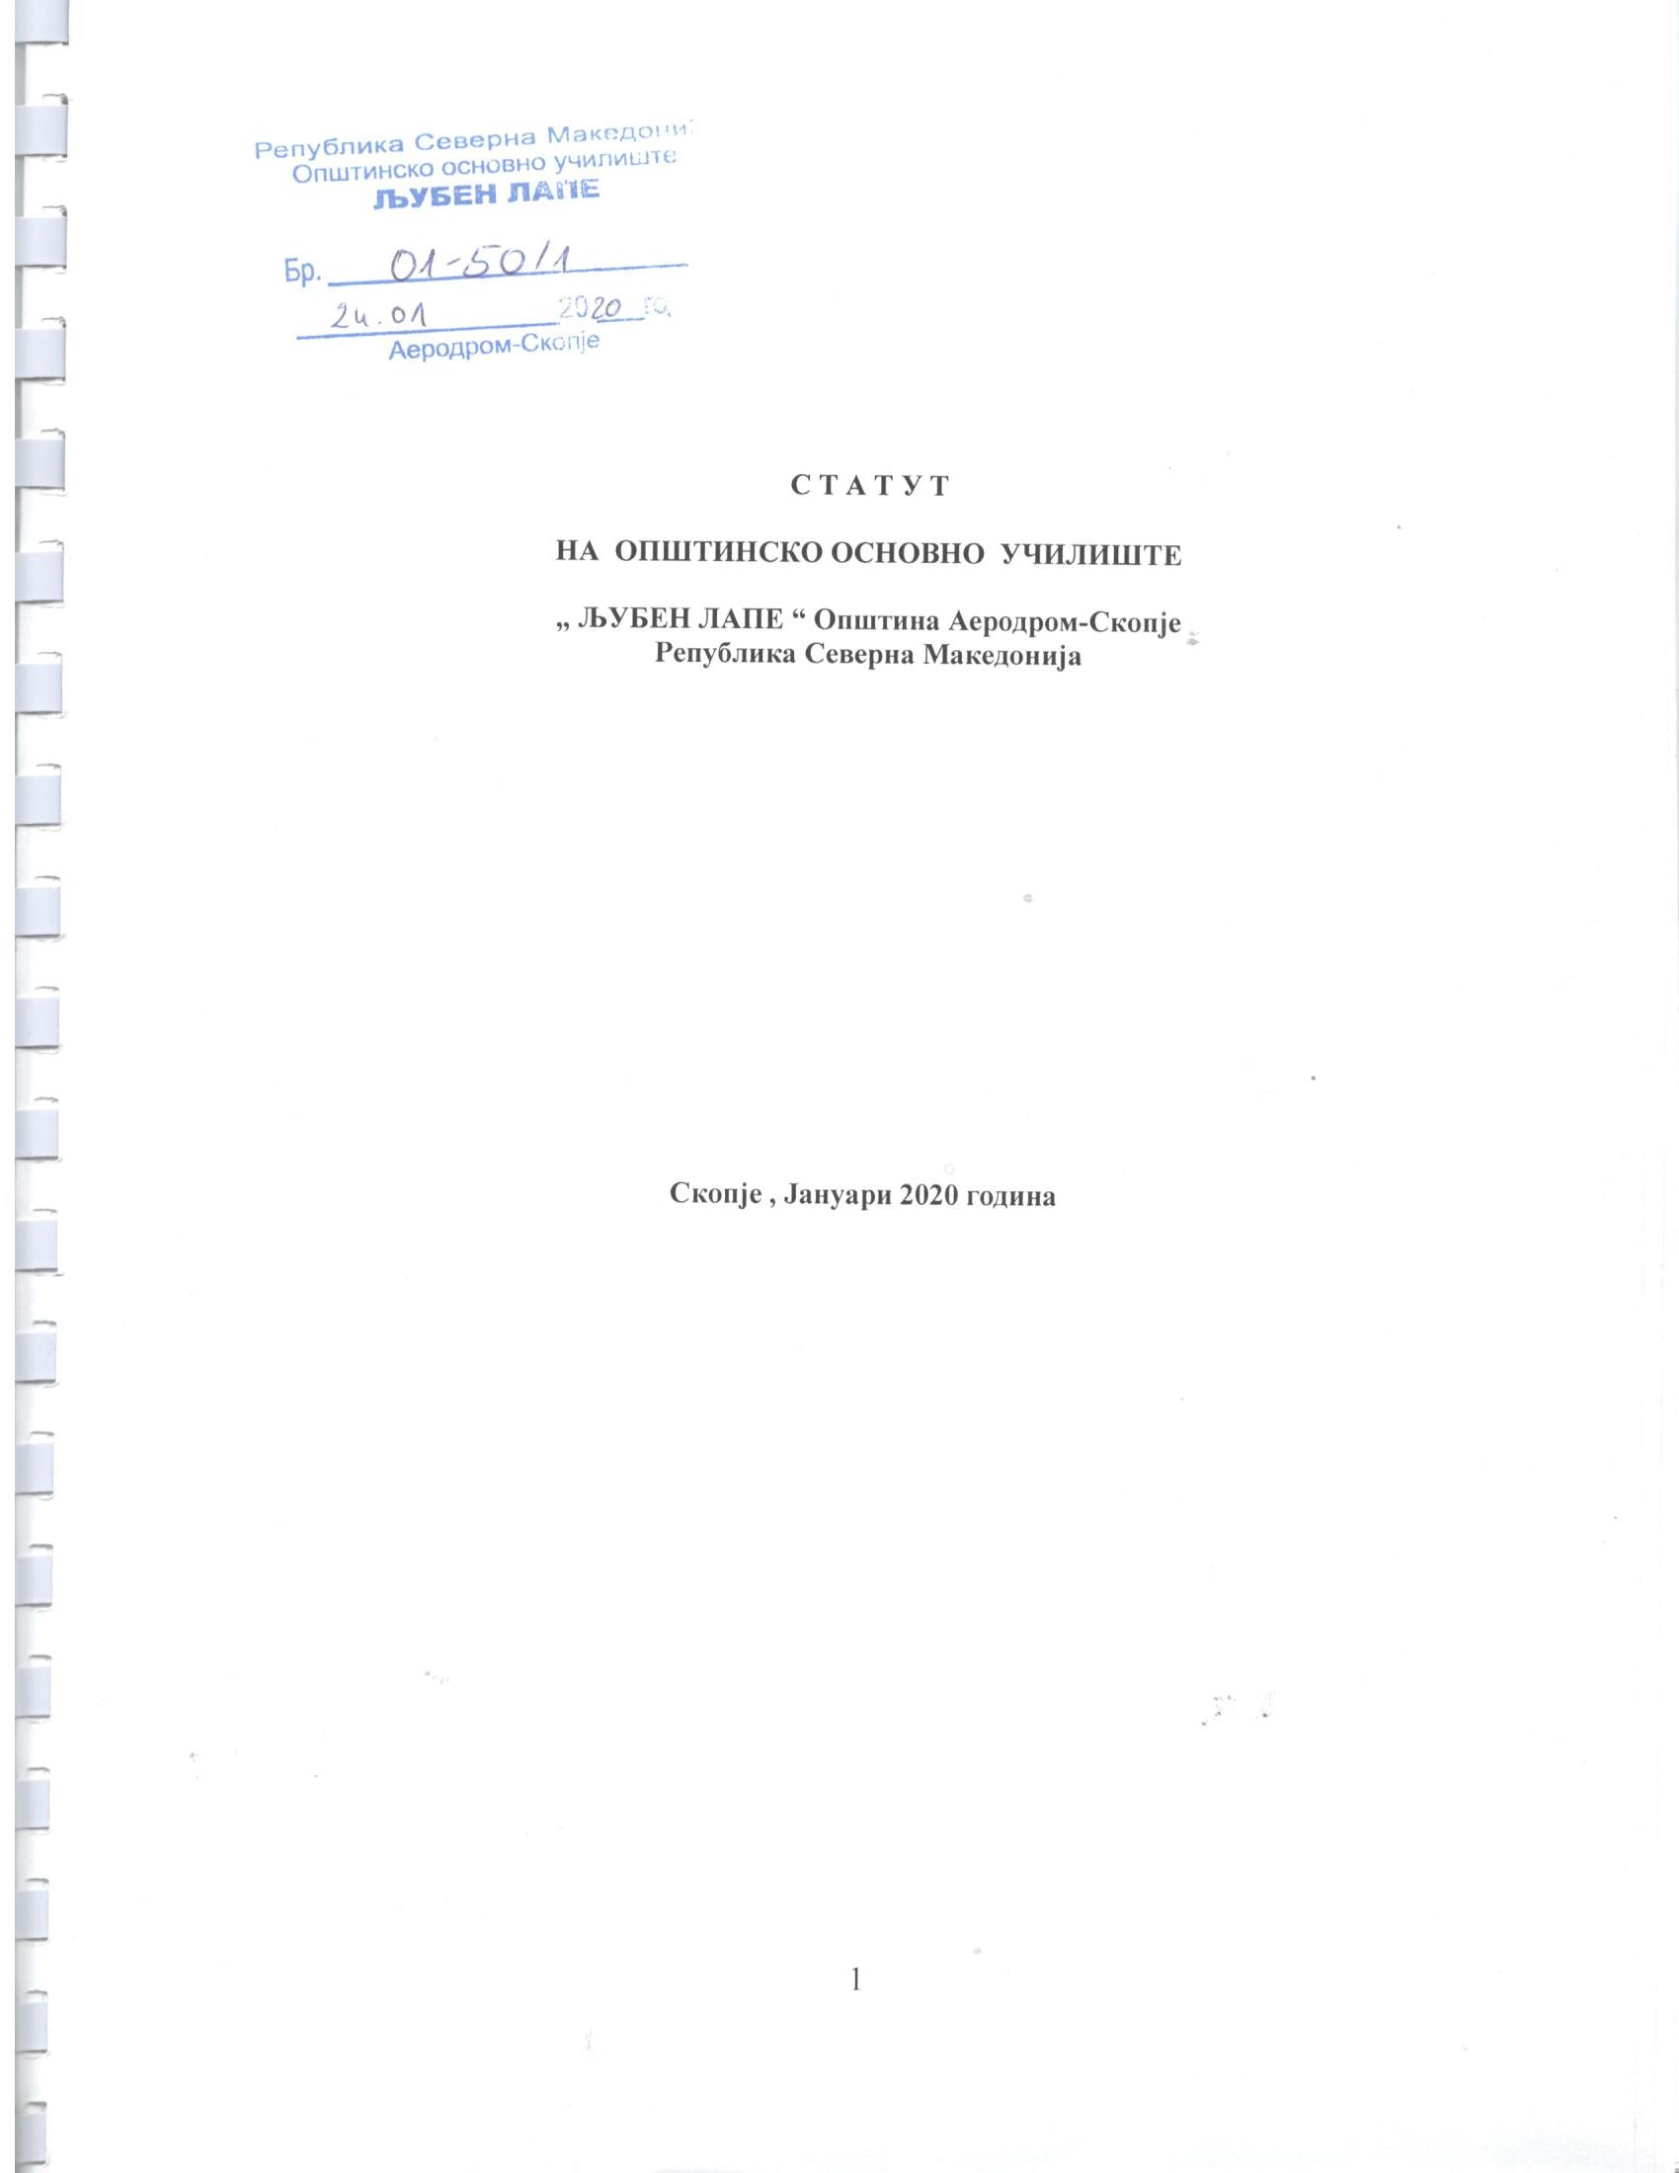

С Т А Т У Т

НА ОПШТИНСКО ОСНОВНО УЧИЛИШТЕ

„ ЉУБЕН ЛАПЕ “ Општина Аеродром-Скопје
Република Северна Македонија

Скопје , Јануари 2020 година

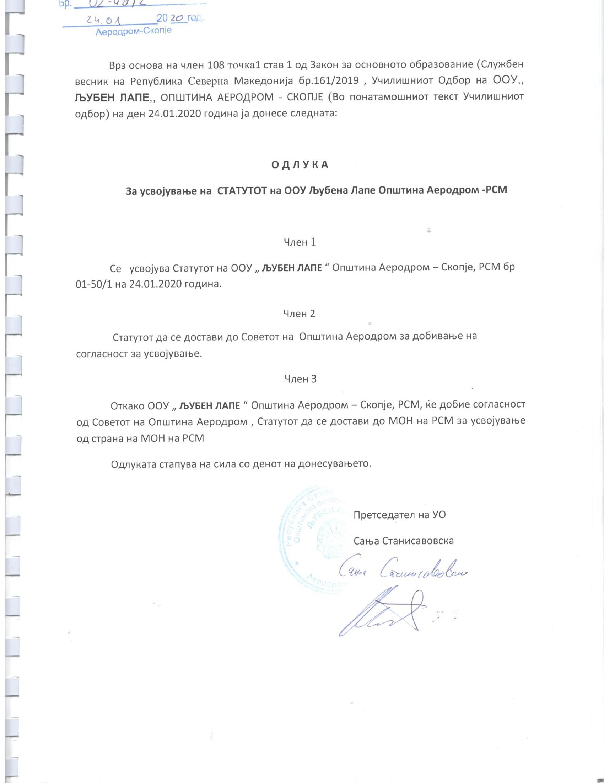

Врз основа на член 26 став (3) од Законот за основното образование („Службен весник на Република Северна Македонија“ бр. 161/19), Училишниот одбор на Општинското основно училиште „ ЉУБЕН ЛАПЕ “ Општина Аеродром-Скопје
Република Северна Македонија, на седницата одржана на ден 24.1.2020 година, донесе :

С Т А Т У Т
НА ОПШТИНСКО ОСНОВНО УЧИЛИШТЕ
„ ЉУБЕН ЛАПЕ “ Општина Аеродром-Скопје
Република Северна Македонија

I. OСНОВНИ ОДРЕДБИ

Член 1
Со овој Статут се уредуваат организацијата и вршењето на воспитно-образовната дејност, називот, седиштето, управувањето и раководењето, правата и обврските на учениците, правата и обврските на вработените и други прашања од значење за работа на општинско основното училиште.

Член 2
Согласност на статутот на основното училиште дава Министерството за образование и наука (во натамошниот текст: Министерството). по претходно добиено позитивно мислење од основачот.

Член 3
(1) Воспитно-образовната работа во општинското основно училиштето се остварува на македонски јазик и неговото кирилско писмо.
(2) За учениците на припадниците на заедниците кои следат настава на јазик различен од македонскиот јазик и неговото кирилско писмо, воспитно-образовната работа се изведува на јазикот и писмото на соодветната заедница.
(3) Учениците од ставот (2) на овој член, задолжително го изучуваат и македонскиот јазик и неговото кирилско писмо.

II. ПРАВНА ПОЛОЖБА НА ОПШТИНСКОТО ОСНОВНО УЧИЛИШТЕ
5
Член 4
(1) Името на ОПШТИНСКО ОСНОВНО УЧИЛИШТЕ е „ ЉУБЕН ЛАПЕ “ Општина Аеродром-Скопје, Република Северна Македонија;

(2) Седиштето на ОПШТИНСКО ОСНОВНО УЧИЛИШТЕ „ ЉУБЕН ЛАПЕ “ Општина Аеродром-Скопје Република Северна Македонија е на ул „Васко Карангелески“ бр. 2, 1000 Скопје;
(3) Скратен назив е ООУ „ ЉУБЕН ЛАПЕ “ Општина Аеродром-Скопје Република Северна Македонија;

Член 5
(1) Печатот на училиштето го содржи името на Република Северна Македонија, називот и седиштето на училиштето и е во облик на круг со пречник од 32 мм, а во средината е грбот на Република Северна Македонија.
(2) Штембилот е во правоаголна форма со ист текст како и печатот со тоа што се остава место за дата и број на предметот.
Член 6
(1) Со печатот и штембилот располага и го употребува секретарот на училиштето по дадено овластување од директорот или друго лице овластено од директорот.
(2) Печатот се употребува исклучиво со потпис на директорот.

Член 7
(1) Училиштето е основано со Решение бр. 08-2358 од 27.06.1986 година.

Член 8
Дејноста на училиштето е верифицирана со Решение бр.09-3453/3 од 04.09.2002 година издадено од Министерство за образование и наука.

Член 9
(1) Општинско основното училиште „ ЉУБЕН ЛАПЕ “ Општина Аеродром-Скопје, Република Северна Македонија, има својство на правно лице, стекнато со уписот во Централен регистар на Република Северна Македонија.
(2) Училиштето е запишано во централен регистарот на општинските основни училишта во Министерството и регистарот на општинските основни училишта што го води општината за своето подрачје.

Член 10
(1) Во правниот промет со трети лица училиштето учествува во свое име и за своја сметка.
(2) За своите обврски настанати во правниот промет со трети лица училиштето одговара со сите свои средства – целосна одговорност.

Член 11
(1) Општинско основното училиште „ ЉУБЕН ЛАПЕ “ Општина Аеродром-Скопје Република Северна Македонија, го застапува и претставува директорот на училиштето.
(2) Во случај на отсуство на директорот училиштето го застапува односно претставува лице кое ќе го определи директорот.
(3) Директорот со писмено овластување може да овласти и други лица за превземање на одредени дејствија од своја надлежност.

III. ВОСПИТНО – ОБРАЗОВНА РАБОТА НА ОПШТИНСКОТО ОСНОВНО УЧИЛИШТЕ

Член 12
(1) Во основното училиште воспитно-образовната работа се организира и остварува според наставен план и програми кои на предлог на Бирото за развој на образованието, ги утврдува министерот за образование и наука.
(2) Наставниот план за основното образование содржи задолжителни и изборни предмети и часови за одделенската заедница, определeни со годишниот и неделниот број на часови за наставата одделно по задолжителните и изборните предмети, нивната распределба по одделенија.
(3) Со наставниот план се определува и дополнителна и додатна настава, воннаставни активности и јазикот на кој се изведува наставата.
(4) Со наставните програми се определуваат резултатите од учењето, основните поими, активностите и методите во наставата, стандардите за оценување на постигањата на учениците, условите за реализирање на наставната програма и нормативот за наставен кадар.
(5) Наставата за учениците со попреченост во основните училишта се реализира според Индивидуален образовен план на наставните програми од ставот (6) на овој член или модифицирана наставна програма.
(6) Индивидуален образовен план вклучува адаптации во резултатите од учењето на наставната програма, воведување специфични активности и методи што овозможуваат постигнување на резултатите од учењето.
(7) Модифицираната наставна програма, наменета за учениците со комплексни потреби, се подготвува за секој воспитно-образовен период на основното образование и со неа се определуваат резултатите од учење базирани на компетенциите со кои треба да стекнат и развијат самостојност, личен развој и социјални односи.
8) За одделни категории на ученици со попреченост се развиваат програми за стекнување специфични вештини, како: мобилност и ориентација во простор, изучување на Брајова азбука, развој на говорот, употреба на асистивна технологија за комуникација и друго.

IV. УЧЕНИЧКО ОРГАНИЗИРАЊЕ И УЧЕСТВО

Член 13
(1) Сите ученици во училиштето ја сочинуваат училишната заедница. Учениците имаат право на ученичко организирање на ниво на паралелка и училиште.
(2) За организирано остварување на интересите на учениците во основното училиште, учениците се организираат во заедница на паралелка и ученички парламент.
(3) Ученичкиот парламент го сочинуваат претседателите на заедниците на паралелките.
(4) Првото свикување на ученичкиот парламент го врши директорот на училиштето.
(5) Ученичкиот парламент:
- активно учествува во застапување и промовирање на правата и интересите на учениците,
- го промовира ученичкиот активизам,
- учествува во активности за обезбедување врсничка поддршка на учениците со посебни образовни потреби, во реализација на наставата и воннаставните активности,
- учествува во подготовката на годишната програма за работа,
- дава предлог активности за годишните програми за екскурзии,
- дава предлози за воннаставни активности на училиштето,
- дава предлози за подобрување на ученичкиот стандард,
- учествува во евалуацијата на работата на училиштето,
- преку свои претставници учествува во советот на родители и наставничкиот совет и
- организира и учествуваат во хуманитарни активности, еколошки активности и општествено корисна работа.
(6) Претседателот на ученичкиот парламент се избира со мнозинство гласови од вкупниот број на претставници од претседателите на заедниците на паралелките по пат на тајно гласање.
(7) Ученичкиот правобранител се грижи за заштита и унапредување на правата на учениците во училиштето. Ученичкиот правобранител се избира со мнозинство гласови од учениците од седмо до деветто одделение, по пат на тајно гласање.

Член 14
(1) Начинот на ученичкото организирање е на начин што од редот на учениците во паралелка по пат на тајно гласање се избираат претседател на заедницата на паралелката и заменик на претседател на заедницата на паралелката.
(2) Изборот на претседател на заедницата на паралелката и заменик на претседател на заедницата на паралелката се спроведува секоја година, заклучно со последната недела од месец септември во тековната учебната година.
(3) На првиот одделенски час од учебната година одделенскиот раководител има обврска да ги информира учениците за процедурите на избор на претседател, заменик претседател и другите постојани и повремени тела на заедницата .
(4) На вториот одделенски час од учебната година се пријавуваат кандидатите кај одделенскиот раководител.
(5) На третиот одделенски час или пак на дополнителен час (час кој што би се организирал по редовната настава) се спроведува процедурата за избор на претседател на заедница на паралелка (непосредни избори). Изборот се спроведува доколку има присуство од 2/3 од вкупниот број на ученици.
(6) Изборите за претседател на заедницата на паралелката и заменик на претседател на заедницата на паралелката се одржуваат во просторијата во која учениците го одржуваат класниот час, на ден определен со годишниот план и програма за работа на училиштето.
(7) Секоја заедница од редот на учениците во паралелката избира постојани тела и повремени тела. Секој ученик, освен претседателот и заменик претседателот на заедницата, доброволно се определува во кое тело (постојано или привремено) сака да биде член. Претседателот и заменик претседателот на заедницата на паралелка ги запишуваат членовите во секое тело и списокот го чуваат во документацијата на заедницата.
(8) За избран претседател на заедницата на паралелка се смета кандидатот кој има освоено најголем број гласови од вкупниот број на ученици од иста заедница на паралелка. Доколку повеќе кандидати освојат ист, најголем број на гласови, се организира следен круг со кандидатите кои имаат освоен ист најголем број на гласови. За избран претседател во следниот круг се смета кандидатот кој има повеќе гласови.
(9) За заменик претседател на заедницата на паралелка се избира следниот кандидат со најголем број на гласови, од различен пол од претседателот, доколку постои таков кандидат. Доколку не постои, се избира наредниот кандидат со најголем број на гласови.
(10) Претседателот на заедницата на паралелка се избира со мандат од една учебна година, со право на уште еден мандат.

Член 15
На претседателот на заедницата на паралелката мандатот пред истекот на рокот му престанува во следниве случаи:
- не ги извршува работните задачи;
- не присуствува на состаноците или не свикува состаноци на заедницата на паралелката;
- се отпише од училиштето;
- подолго од месец дена отсуствува од наставата;
- по сопствено барање;
- по барање на најмалку 2/3 од вкупниот број ученици во одделението, со доставени аргументи за неизвршување на задачите од страна на претседателот на одделението.
- ако отсуствува на три последователни седници на ученичкиот парламент, односно во случај на негова спреченост, доколку отсуствува и неговиот заменик.

Член 16
(1) Доколку настапи предвремен престанок на мандат на претседател на заедницата на паралелката, се врши избор на нов претседател во рок од 20 дена од денот на престанокот на мандатот, по истата процедура.
(2) Со престанокот на мандатот на претседателот на заедницата, престанува мандатот и на неговиот заменик. Доколку настапи предвремен престанок само на мандат на заменик-претседател на класната заедница, претседателот на заедницата предлага нов заменик, а него, со тајно гласање, го потврдува заедницата на паралелката со мнозинство гласови од вкупниот број на членови.

Член 17
(1) Претседателот на заедницата на паралелката:
- ги претставува учениците од заедницата на паралелката во ученичкиот парламент и пред другите органи на училиштето;
- ги информира учениците од заедницата на паралелката за работите за кои се одлучува во ученичкиот парламент;
- организира расправи во одделението за конкретни прашања и проблеми (по сопствена иницијатива или по иницијатива на другите ученици/чки);
- присуствува на родителските средби;
- се грижи за мирно решавање на споровите во класот;
- соработува со претседателите на другите заедници на паралелки;
- соработува со постојаните и повремените комисии и
- учествува во работата на ученичкиот парламент;
(2) Со цел успешно функционирање на заедницата претседателот ги извршува следните задачи:
- првата недела после изборот на постојаните тела претседателот на заедницата на паралелка свикува состанок, на кој се изготвува план за работа кој се однесува на периодот од една учебна година. Планот за работа содржи предлог активности во кои ќе бидат вклучени сите членови на заедницата и
- свикува најмалку еден состанок во месецот на кој е се разгледуваат тековните потреби на учениците од паралелката, се разговара за текот на спроведувањето на активностите од планот за работа и се договараат идни активности во согласност со потребите на учениците, како и може да се донесе и одлука за формирање на повремени тела за кој одделенската/класната заедница смета дека е неопходно нивно формирање.

Член 18
(1) Претседателите на заедниците на паралелките се членови на ученичкиот парламент.
(2) Мандатот на член во ученичкиот парламент е во траење од една учебна година, со право на уште едем мандат.
(3) Членството во ученичкиот парламент престанува со престанок на статусот на ученик, како и по негово барање.
(4) Мандатот на претседател на ученичкиот парламент изнесува една учебна година, со право на уште едем мандат.

Член 19
(1) Конститутивната седница на ученичкиот парламент се одржува во последната работна недела во месец септември во тековната учебна година, односно веднаш по изборот на претседатели на заедници на паралелки.
(2) Датумот на одржување на конститутивната седница се определува со годишниот план и програма за работа на училиштето. Со конститутивната седница на ученичкиот парламент претседава директорот на училиштето.
(3) На конститутивната седница се избира комисија од тројца членови од редот на претседателите на училишните зеедници, која го спроведува изборот на претседател на ученички парламент.
(4) Секој претседател на заедница на паралелка може да се кандидира за претседател на ученичкиот парламент, со поднесување на пријава до претседавачот со конститутивната седница (директорот на училиштето). Кандидатите терба да се презентираат себеси пред членовите на ученичкиот парламент и да ја изразат својата мотивација за претседател на ученички парламент, како и да ги презентираат своите идеи за застапување на интересите на сите ученици во училиштето.
(5) Претседателот на ученичкиот парламент се избира со мнозинство гласови од вкупниот број на претставници од претседателите на заедниците на паралелките по пат на тајно гласање.
(6) Гласањето може да се одржи само доколку на седницата се присутни најмалку 2/3 од вкупниот број на претседатели на заедници на паралелкиа.
(7) За претседател на ученичкиот парламент се смета кандидатот кој освоил најголем број на гласови од вкупниот број членови со право на глас. Доколку повеќе кандидати освојат ист, најголем број на гласови, се организира следен круг со кандидатите кои имаат ист најголем број на гласови. За избран претседател во следниот круг се смета кандидатот кој има освоено најмногу гласови од вкупниот број членови со право на глас. Доколку ниту еден од кандидатите не освои мнозинство гласови од вкупниот број членови, постапката за избор на претседател на ученичкиот парламент се повторува.
(8) По изборот на претседател на ученичкиот парламент, тој го презема раководењето на седницата на ученичкиот парламент. Претседателот на Ученичкиот парламент е член на Тим за училишна интеграција, кој што го формира директорот во насока на унапредување на мултикултурализмот, интеркултурализмот и меѓуетничката интеграција во училиштето.

Член 20
(1) На претседателот на ученичкиот парламент во неговата работа му помагаат заменик претседател кој се избира од редот на координатори на учебни години и секретар на ученичкиот парламент.
(2) Постапката за изборот на заменик претседател и секретар на ученичкиот парламент се врши на ист начин како и изборот на претседател на ученички парламент.

Член 21
(1) На претседател на ученичкиот парламент мандатот му престанува пред истекот на мандатот, доколку:
- тоа самиот го побара;
- недоверба изгласаат 2/3 од претседателите на училишните зеедници;
- му престане статусот на редовен ученик и
- подолго од месец дена отсуствува од наставата;
(2) Доколку настапи предвремен престанок на мандатот на претседател на ученичкиот парламент, се спроведуваат нови избори во рок од 20 дена од денот на престанок на мандатот.

Член 22
(1) Ученичкиот парламент работи на седници, кои се одржуваат најмалку еднаш во текот на месецот, освен во месеците кога учениците се на годишен распуст. Во месеците кога учениците се на годишен распуст, седниците се одржуваат на барање на најмалку половина од вкупниот број на претседатели на заедници на паралелки.
(2) Седниците ги свикува претседателот на ученичкиот парламент. Претседателот на ученичкиот парламент е должен веднаш, а најдоцна во рок од два дена да свика седница на ученичкиот парламент доколку тоа го побараат најмалку половината од вкупниот број на претседатели на заедници на паралелки или директорот на училиштето. Ученичкиот парламент може да заседава и да одлучува доколку се присутни најмалку половина плус еден од вкупниот број на претседатели на заедници на паралелки.
(3) На седниците на ученичкиот парламент, без право на глас може да учествува секој ученик, директорот на училиштето, училишниот педагог, дефектолог, психолог, други стручни соработници и претставници на родителите од Советот на родители.

Член 23

Ученичкиот парламент:
- активно учествува во застапување и промовирање на правата и интересите на учениците,
- го промовира ученичкиот активизам,
- учествува во активности за обезбедување врсничка поддршка на учениците со посебни образовни потреби, во реализација на наставата и воннаставните активности,
- учествува во подготовката на годишната програма за работа,
- дава предлог активности за годишните програми за екскурзии,
- дава предлози за воннаставни активности на училиштето,
- дава предлози за подобрување на ученичкиот стандард,
- учествува во евалуацијата на работата на училиштето,
- преку свои претставници учествува во работата на училишниот одбор, советот на родители и наставничкиот совет, без право на глас,
- организира и учествува во хуманитарни активности, еколошки активности и општествено корисна работа.
- ги донесува Правилникот за работа на заедницата на паралелки и ученичкиот парламент, годишната програма за работа и други акти изработени од Координативното тело на ученичкиот парламент;
- активно учествува во процесот на планирање на развојот на училиштето;
- го промовира ученичкиот активизам преку едукативни содржини, тркалезни маси, дискусии, дебати, истражувања, хуманитарни и еколошки акции, културни и спортски манифестации;
- pоднесува иницијативи и барања до училишните органи за подобрување на пристапот и квалитетот на образование во училишната установа
- соработува со институциите и другите организации кои работат со младите и
- промовира отчетност и транспарентност пред сите ученици преку јавно информирање за своите активности

V. ПОСТАПКА ЗА ИЗБОР НА ПРЕТСТАВНИЦИТЕ НА ВРАБОТЕНИТЕ НА ОСНОВНОТО УЧИЛИШТЕ, РОДИТЕЛИТЕ, ОДНОСНО СТАРАТЕЛИТЕ ВО УЧИЛИШНИОТ ОДБОР НА ОСНОВНОТО УЧИЛИШТЕ И НА ПРЕТСТАВНИЦИТЕ НА УЧИЛИШНАТА ЗАЕДНИЦА

Член 24
(1) Орган на управување на основното училиште е училишниот одбор.
(2) Училишниот одбор на основното училиште е составен од седум члена и тоа: тројца претставници од наставниците, стручните соработници и воспитувачите од училиштето, тројца претставници од родителите, односно старателите на учениците и еден претставник од основачот.
(3) На седниците на училишниот одбор, се покануваат и во неговата работа учествуваат, без право на глас и двајца претставници на учениците избрани од ученичкиот парламент.
(4) Членовите на училишниот одбор не смеат меѓусебно и со директорот на училиштето да бидат во роднинска врска по права линија во било кој степен, односно странична линија до трет степен за што сите членови потпишуваат изјава.
(5) Мандатот на членовите на училишниот одбор е три години, а мандатот на претставниците на родителите е за период до завршување на основното образование на нивното дете, но не подолго од три години.
(7) Одлуките на училишниот одбор се донесуваат со мнозинство гласови од вкупниот број членови на училишниот одбор.
(8) Директорот на училиштето не учествува во работата на училишниот одбор, но за работи кои се од значење за подобрување на воспитно образовниот процес во училиштето може да биде поканет од страна на претседателот на училишниот одбор, односно од страна на две третини од членовите на училишниот одбор.

Член 25
Училишниот одбор расправа и одлучува по прашања во врска со работата на училиштето кои се во негова надлежност и се утврдени со закон, подзаконски акти и нормативни акти на училиштето.

Член 26
- Претставниците од наставниците, стручните соработници и воспитувачите во училишниот одбор ги избира наставничкиот совет со тајно гласање.
- Наставничкиот совет се состанува на крајот од учебната година во која завршува мандатот на членовите на училишниот одбор и на наставниците, стручните соработници и воспитувачите им се дава можност да ја презентираат својата кандидатура за член на училиштен одбор, по што се пристапува кон тајно гласање.
- За избран член на училишниот одбор се смета кандидатот кој освоил најголем број на гласови од вкупниот број членови на наставничкиот совет. Доколку повеќе кандидати освојат ист, најголем број на гласови, се организира следен круг со кандидатите кои имаат ист најголем број на гласови. За избран член во следниот круг се смета кандидатот кој има освоено најмногу гласови од вкупниот број членови на наставничкиот совет. Доколку ниту еден од кандидатите не освои мнозинство гласови од вкупниот број членови, постапката за избор на член на училишниот одбор се повторува.
- По извршениот избор наставничкиот совет доставува известување до актуелниот претседател на училишниот одбор и до директорот на училиштето за избраните кандидати.

Член 27
(1) Претставниците на родителите, односно старателите на учениците во училишниот одбор ги избира советот на родителите со тајно гласање.
(2) Совет на родители се состанува на крајот од учебната година во која завршува мандатот на членовите на училишниот одбор и на родителите, односно старателите им се дава можност да ја презентираат својата кандидатура пред Советот на родители, по што се врши избор по пат на тајно гласање.
(3) За избран член на училишниот одбор се смета кандидатот кој освоил најголем број на гласови од вкупниот број членови со право на глас. Доколку повеќе кандидати освојат ист, најголем број на гласови, се организира следен круг со кандидатите кои имаат ист најголем број на гласови. За избран член во следниот круг се смета кандидатот кој има освоено најмногу гласови од вкупниот број членови. Доколку ниту еден од кандидатите не освои мнозинство гласови од вкупниот број членови, постапката за избор на член на училишниот одбор се повторува.
(4) По направениот избор советот на родители доставува известување до актуелниот претседател на училишниот одбор и до директорот на училиштето за избраните кандидати.

Член 28
- Претставниците од учениците во училишниот одбор ги избира училишниот парламент од редот на своите членови, со тајно гласање.
(2) Училишниот парламент се состанува на крајот од учебната година во која завршува мандатот на членовите на училишниот одбор и на членовите на ученичкиот парламент им се дава можност да ја презентираат својата кандидатура пред Ученичкиот парламент, по што се врши избор по пат на тајно гласање.
(3) За избран член на училишниот одбор се смета кандидатот кој освоил најголем број на гласови од вкупниот број членови со право на глас. Доколку повеќе кандидати освојат ист, најголем број на гласови, се организира следен круг со кандидатите кои имаат ист најголем број на гласови. За избран член во следниот круг се смета кандидатот кој има освоено најмногу гласови од вкупниот број членови. Доколку ниту еден од кандидатите не освои мнозинство гласови од вкупниот број членови, постапката за избор на член на училишниот одбор се повторува.
(4) По направениот избор ученичкиот парламент доставува известување до актуелниот претседател на училишниот одбор и до директорот на училиштето за избраните кандидати.

Член 29
Претставниците на основачот ги именува односно разрешува Советот на општината.
Член 30
Претставниците на родителите, односно старателите на учениците и од основачот не можат да бидат именувани односно избирани од редот на вработените во училиштето.

Член 31
(1) Мандатот на членовите на училишниот одбор започнува од денот на неговото конституирање.
(2) Конститутивната седница на училишниот одбор ја свикува и до изборот на претседател, претседава најстариот претставник во училишниот одбор.
(3) Училишниот одбор од редот на своите членови - претставници од родителите, односно старателите избира претседател со мнозинство гласови од вкупниот број членови, по пат на тајно гласање.
(4) За претседател на училишниот одбор се смета кандидатот кој освоил најголем број на гласови од вкупниот број членови со право на глас. Доколку повеќе кандидати освојат ист, најголем број на гласови, се организира следен круг со кандидатите кои имаат ист најголем број на гласови. За избран претседател во следниот круг се смета кандидатот кој има освоено најмногу гласови од вкупниот број членови со право на глас. Доколку ниту еден од кандидатите не освои мнозинство гласови од вкупниот број членови, постапката за избор на претседател на училишниот одбор се повторува.
(5) Постапката за изборот на заменик претседател на училишниот одбор се врши на ист начин како и изборот на претседател на училишниот одбор.
(6) За заменик претседател на училишниот одбор се избира член од редот на претставници од родителите, односно старателите на учениците

Член 32
(1) Училишниот одбор работи на седници.
(2) Седницата на одборот се свикува по потреба, но најмалку еднаш во месецот.

Член 33
(1) Седниците на училишниот одбор ги свикува и со нив раководи претседателот.
(2) Во отсуство на претседателот со седницата раководи заменик - претседателот на училишниот одбор.
(3) Седниците на училишниот одбор ги свикува неговиот претседателот и тоа:
- по своја иницијатива;
- по барање на директорот на училиштето;
- по барање на една третина од вкупниот број членови на училишниот одбор;
- по барање на една третина од вкупниот број вработени во училиштето;
- по барање на советот на родители во училиштето и
- по барање на ученичкиот парламент на училиштето.

Член 34
(1) Училишниот одбор може да работи само ако се присутни повеќе од половина членови.
(2) Ако нема доволен број членови за одржување на седницата, таа се одложува.
(3) По констатирањето на мнозинството присутни членови, претседателот на училишниот одбор ја отвора седницата и го чита дневниот ред, ги повикува членовите да се изјаснат за него или да дадат свои предлози за евентуални измени или дополнувања.

Член 35
- Претседателот на одборот им дава збор на членовите за дискусија.
(2) Доколку оцени дека расправата по одредени точки ќе трае подолго време претседателот може да ја ограничи дискусијата.

Член 36
(1) По завршувањето на дискусијата по одредена точка од дневниот ред, претседателот формира заклучок, став или ја соопштува одлуката која треба да се донесе, а потоа се врши гласање.
(2) Доколку се донесе заклучок, став или одлука, претседателот го чита и го прогласува за донесен.
(3) Донесените заклучоци, ставови или одлуки на училишниот одбор се издвојуваат во посебен документ кој го потпишува претседателот на училишниот одбор, а потоа се архивира и објавува.

Член 37
(1) Од седницата на училишниот одбор се води записник. Записникот го води секретарот на училиштето.
(2) Во записникот се запишува терминот на одржување на седницата, бројот на присутните, односно отсутните членови, дневниот ред, во кратки црти дискусиите, предлозите и нивните предлагачи, изгласаните/ неизгласаните заклучоци, ставови и одлуки.
(3) Записникот се чита, корегира и усвојува на првата наредна седница на Училишниот одбор, а го потпишуваат претседателот и записничарот.

Член 38
(1) Заклучоците, ставовите и одлуките на училишниот одбор се донесуваат со мнозинство гласови од вкупниот број членови на училишниот одбор кои имаат право на одлучување.
(2) Гласањето, по правило е јавно, а ако училишниот одбор одлучи може да гласа и тајно за одделни точки од дневниот ред.
(3) Гласовите од јавното или од тајното гласање се запишуваат во записникот.

Член 39
(1) Редот на седницата го одржува претседателот на училишниот одбор.
(2) Доколку некој од членовите на училишниот одбор или друго лице ја попречува работата, претседателот е должен да го опомене.
(3) Ако и по опомената лицето продолжи со попречувањето на работата, претседателот треба да го замоли да ја напушти седницата.
(4) Доколку не се отстранат пречките за нормална работа, претседателот ја прекинува седницата за 15 минути или ја презакажува седницата за друг термин.

Член 40
(1) Со одобрение на претседателот на училишниот одбор на седницата може да присуствуваат заинтересирани вработени во училиштето или други лица.
(2) Ако за истото не се согласат останатите членови на училишниот одбор, се пристапува кон гласање.

Член 41
Ако по причините наведени во член 39 заради постапување на член на училишниот одбор два пати се прекине седницата или ако член на Училишниот одбор три пати неоправдано отсуствува од седница, претседателот на училишниот одбор е должен да покрене постапка за негово отповикување и избирање на нов член.

VI. ПОСТАПКА КОЈА ЈА ВОДИ КОМИСИЈАТА ПРИ ИЗБОР НА ДИРЕКТОР НА ОСНОВНО УЧИЛИШТЕ

Член 42
(1) Пријавените кандидати на објавениот јавен оглас за избор на директор на основното училиште ги доставуваат потребните документи до училишниот одбор.
(2) Училишниот одбор, од редот на своите членови формира комисија, составена од три члена, којa ja прегледува пристигнатата документација по јавниот оглас.
(3) Комисијата од став 2 на овој член е должна во рок од пет дена по завршувањето на јавниот оглас да ги разгледа пристигнатите документи.
(4) Комисијата во рок од три дена од денот на разгледувањето на пристигнатите документи, на кандидатите кои не ги исполнуваат бараните условите наведени во јавниот оглас, треба да им ги врати приложените докумени заедно со писмено образложение, а за кандидатите кои ги исполнуваат условите да изготви список и со доставената документација да ги достави до училишниот одбор.
(5) Училишниот одбор од кандидатите кои ги исполнуваат условите може да побара да достават и дополнителни документи како:
- биографија;
- елаборат за работа;
- програмски определби;
- сертификати, награди, пофалби и слично.
(6) Училишниот одбор и претставникот од Бирото вршат интервју со кандидатите кои ги исполнуваат условите.
(7) Училишниот одбор, по извршеното интервју со кандидатите, пристапува кон тајно гласање со гласачки листови. На гласачките листови се името и презимето на секој од кандидатите, а редоследот е по азбучен ред согласно презимињата на кандидатите.
(8) Претседателотј од членовите на училишниот одбор гласааат со заокружување на еден од кандидатите на гласачкото ливче.
(9) По завршувањето на гласањето се врши броење на гласовите и истото се констатира и запишува во записникот.
(10) За избран кандидат за директор се смета кандидатот кој освоил мнозинство од гласовите од вкупниот број членови на училишниот одбор. Доколку повеќе кандидати освојат ист, најголем број на гласови, се организира следен круг со кандидатите кои имаат ист најголем број на гласови. За избран кандидат во следниот круг се смета кандидатот кој има освоено мнозинство од гласовите од вкупниот број членови на училишниот одбор. Доколку ниту еден од кандидатите не освои мнозинство гласови од вкупниот број членови, постапката за избор на се повторува.
(11) Училишниот одбор во рок од седум дена од извршениот разговор со кандидатите кои конкурирале, на градоначалникот на општината му го предлага кандидатот кој добил мнозинство од гласовите од вкупниот број од членовите на училишниот одбор.

VII. ПОЧЕТОК И ЗАВРШЕТОК НА РАБОТНОТО ВРЕМЕ И КОРИСТЕЊЕ НА ДНЕВНИОТ И ГОДИШНИОТ ОДМОР

Член 43
(1) Воспитно-образовната работа на наставниците, стручните соработници и воспитувачите се остварува во рамки на 40 часовна работна недела според наставните планови и програми утврдени со годишната програма за работа на училиштето, а согласно Законот за основното образование и подзаконски акти донесени од страна на министерот.
(2) Работното време на наставниците, стручните соработници и воспитувачите во основното училиште се реализира во две смени.
(3) Првата смена за наставниците започнува во 7:30 часот, а втората смена во 12:00 часот предметна настава, а за одделенска настава (класична настава) во 13,00 часот, додека пак наставата за целодневна настава започнува во 07,30 часот до 15,30 часот.
(4) Работното време на стручните соработници и вработените кои вршат административно-технички работи во текот на неделата изнесува 40 часа, со работното време од 07:30 часот до 18:30 часот за стручните соработници, односно од 07:30-15:30 часот за административно-техничките работници.
(5) Работното време на техничкиот персонал се организира во две смени и тоа од 06 часот до 20 часот.
(6) Дневниот одмор на наставниците и воспитувачите се реализира со одморите помеѓу наставните часови согласно распоредот на часови.
(7) Дневниот одмор на стручните соработници и вработените кои вршат административно-технички работи изнесува 30 минути.

Член 44
(1) Вработените годишниот одмор го користат за време на летниот распуст на учениците.
(2) Должината на годишниот одмор на наставниците, воспитувачите, стручните соработници и вработени кои вршат администартивно-технички работи се утврдува согласно Закон за работни односи и Колективниот договор за основно образование.

VIII. ДИСЦИПЛИНСКА КОМИСИЈА

Член 45
- За наставник којшто не го почитува распоредот на работното време и прави потешки прекршувања на Етичкиот кодекс за наставниците и стручните соработници се поведува дисциплинска постапка.
- Дисциплинска постапка ја води дисциплинска комисија, која ја формира директорот на училиштето.
- Дисциплинската комисија е составена од три члена.
- Членовите имаат свои заменици.
- Претседателот на дисциплинската комисија е од редот на наставниците, еден член е да редот на стручните соработници и еден член е од редот на наставниците во училиштето.
- Дисциплинската постапка се спроведува врз начелото на праведност и сослушување од страна на дисциплинската комисијата.
- Со цел индивидуализација во определувањето на дисциплинските мерки, се води сметка за приспособување на изречената мерка според тежината на сторената дисциплинска повреда.

Член 46
- Дисциплинската постапка се поведува со писмено барање.
- Писменото барање се предава во архивата училиштето, која ја доставува до директорот на училиштето.
- Барање за поведување на дисциплинска постапка може да поднесе директор, наставник, стручен соработник, други вработени училиштето, ученик, родител/старател на ученик во училиштето.

Член 47
Барањето за поведување на постапката се поднесува во писмена форма и мора да содржи: име и презиме на лицето што ја пријавува дисциплинската повреда; податоци за сторителот на повредата; опис на настанот и докази за утврдување одговорност.
Член 48
- Врз основа на писменото барање за поведување на постапката, најдоцна во рок од три работни дена од денот на приемот на барањето за поведување на дисциплинска постапка, директорот со решение формира дисциплинска комисија.
- Дисциплинската комисија, најдоцна во рок од три работни дена од денот на нејзиното формирање, донесува решение за поведување на дисциплинска постапка.
- Решението од став 2 на овој член се доставува до подносителот на барањето за поведување на постапката и до лицето против кое се поведува дисциплинската постапка - на рака или со препорачана пратка на домашна адреса.

Член 49
- Пред изрекувањето на дисциплинската мерка, лицето против кое се поведува дисциплинската постапка се сослушува во врска со настанот од страна на дисциплинската комисија.
- Лицето против кое се поведува дисциплинската постапка за сосолушувањето се известува усно или со покана преку препорачана пратка на домашна адреса.
- Доколку лицето против кое се поведува дисциплинската постапка не се појави пред дисциплинската комисија и не го оправда отсуството, комисијата ќе донесе соодветна одлука врз основа на достапниот доказен материјал.
- Доколку лицето против кое се поведува дисциплинската постапка поднел писмена изјава преку архивата на училиштето до дисциплинската комисија, таа цени дали неговото повикување е неопходно.

Член 50
(1) Дисциплинската комисија, може да донесе една од следниве одлуки:
- отфрлање на барањето за поведување на постапката поради застареност, или
- одбивање на барањето поради недоволно докази за сторена дисциплинска повреда, или
- предлог за изрекување на дисциплинска мерка.
(2) Врз основа на одлуката на дисциплинската комисија, директорот на училиштето донесува соодветно решение.

Член 51
(1) Донесеното решение од став 2 на член 50 од овој статут се доставува на лично на рака или по препорачана пратка на домашна адреса до подносителот на барањето и до лицето против кое била поведена дисциплинската постапка.
(2) Решението за изрекување на дисциплинска мерка се чува во досието на лицето на кое му е изречена дисциплинска мерка.

Член 52
Против решението за изрекување на дисциплинска мерка, лицето на кое му е изречена дисциплинска мерка може да поднесе жалба до училишниот одбор, како второстепен дисциплински орган, во рок од осум дена од денот на прием на решението за изрекување на дисциплинската мерка.

Член 53
Училишниот одбор ја разгледува жалбата на првата седница по поднесувањето жалбата и може да донесе одлука со која:
- го потврдува решението за изрекување дисциплинска мерка донесена од директорот;
- ја отфрла жалбата како недозволена или ненавремена;
- ја прифаќа жалбата како основана и го преиначува диспозитивот на решението за изрекување дисциплинска мерка.

Член 54
Покренувањето на дисциплинската постапка застарува во рок од шест месеци од сторувањето, односно 30 дена од дознавањето за сторената дисциплинска повреда. Дисциплинската постапка е итна.

- ЈАВНОСТ ВО РАБОТАТА НА УЧИЛИШТЕТО И НЕГОВИТЕ ОРГАНИ

Член 55
(1) Работата на училиштето и неговите органи е јавна.
(2) Училиштето е должно да обезбеди редовно, благовремено и потполно известување на барање на вработените во училиштето, родителите, учениците и сите други заинтересирани странки за работата на училиштето.
(3) За работата на училиштето и неговите органите вработените се информираат преку огласна табла.
(4) Информирањето го врши директорот, училишниот одбор, т парламент и советот на родители.

Член 56
Информирањето може да се врши и преку издавање на училишен весник, билтен и слично.
X. ОДБРАНА

Член 57
(1) Во воена состојаба училиштето продолжува со остварување на воспитно-образовната дејност, заради што во рамките на своето редовно работење во мирни услови, во согласнот со Законот за одбрана и другите прописи спроведува соодветни подготовки и изработува документи за работа во воена состојба.
(2) Со спроведувањето на подготовките и изработката на документите за работа во воена состојба раководи директорот на училиштето.

Член 58
Зради заштита на тајните податоци и информации од областа на одбраната, училиштето спроведува мерки за заштита на тајноста на податоците од значење за одбраната.

XI. ДЕЛОВНА ТАЈНА

Член 59
Заради заштита на интересите на училиштето и пошироката заедница во училиштето се превземаат мерки за чувањето, ракувањето и соопштувањето на податоците класифицирани како деловна тајна.

Член 60
(1) Сите податоци и документи што претставуваат деловна тајна задолжително имаат ознака „доверливо“ или „строго доверливо“.
(2) Обрврската за чување деловна тајна трае се додека директорот на училиштето или органот кој ги доставил податоците не даде согласност за ослободување од чување на деловната тајна.
Член 61
Податоците и документите класифицирани како деловна тајна се заведуваат во посебен деловен протокол и како такви се архивираат.

Член 62
(1) Податоците и документите класифицирани како деловна тајна се чуваат во посебно определена просторија, нив ги чува и со нив ракува вработен овластен од директорот на училиштето, со посебно решение.
(2) Заверувањето, архивирањето, уништувањето на материјалите кои претставуваат деловна тајна го извршува директорот на училиштето по наредба на надлежен орган.
(3) Оддавањето на деловната тајна претставува тешка повреда на работната должност.

XII. ПРЕОДНИ И ЗАВРШНИ ОДРЕДБИ

Член 63
(1) Статутот и другите општи акти на училиштето ги донесува училишниот одбор на училиштето.
(2) Статутот се смета за донесен ако за него гласале повеќе од половината од членовите на училишниот одбор.

Член 64
Постапката за измени и дополнување на статутот е иста како и постапката за негово донесување.
Член 65
Општите и посебните акти донесени од страна на училиштето треба да се усогласат со овој статут во рок од три месеци од денот на неговото влегување во сила.

Член 66
Со денот на влегување во сила на овој статут престанува да важи Статутот број 01-589/1 од 06.10.2014 год. Статутарна Одлука бр. 01-43/1 од 26,01,2013 година и Статут 01-43/2 од 26,10,2014 година, како и и Статутарна Одликла бр. 01-226/1 од 08.08.2019 година за изменување и дополнување на Статутот бр. 01-227/1 од 06/-6.2019 година.

Член 67
Овој статут влегува во сила осмиот ден од денот на објавувањето на огласната табла на училиштето, ќе се објави по добивањето на согласност од Министерството за образование и наука, а по претходно добиено позитивно мислење од основачот.

П Р Е Т С Е Д А Т Е Л
НА УЧИЛИШЕН ОДБОР,
__________________
Бр.01-50/1 Сања Станисавовска
24.01.2020 година

